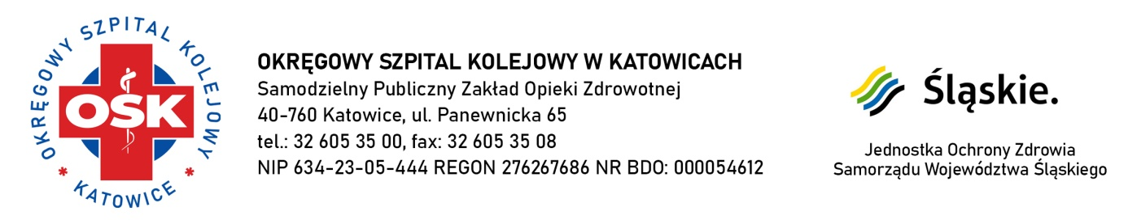

Nazwa Wykonawcy

………………………

OŚWIADCZENIE WYKONAWCY
składane przed podpisaniem umowy

Na potrzeby postępowania o udzielenie zamówienia publicznego pn.:

„Dostawa sprzętu teleinformatycznego na potrzeby realizacji projektu pn.
Wzrost dostępności e - usług w obszarze zdrowia świadczonych
przez Okręgowy Szpital Kolejowy w Katowicach”
nr postępowania: AZP/11/P/2023
1. Oświadczamy, że nie stanowimy:
a) obywateli rosyjskich lub osób fizycznych lub prawnych, podmiotów lub organów z siedzibą w Rosji;
b) osób prawnych, podmiotów lub organów, do których prawa własności bezpośrednio lub pośrednio w ponad 50 % należą do podmiotu, o którym mowa w lit. a); lub
c) osób fizycznych lub prawnych, podmiotów lub organów działających w imieniu lub pod kierunkiem podmiotu, o którym mowa w lit. a) lub b),
2. Oświadczamy, że nie przewidujemy wykonywania zamówienia z udziałem:
a) obywateli rosyjskich lub osób fizycznych lub prawnych, podmiotów lub organów z siedzibą w Rosji;
b) osób prawnych, podmiotów lub organów, do których prawa własności bezpośrednio lub pośrednio w ponad 50 % należą do podmiotu, o którym mowa w lit. a); lub
c) osób fizycznych lub prawnych, podmiotów lub organów działających w imieniu lub pod kierunkiem podmiotu, o którym mowa w lit. a) lub b),
w tym podwykonawców, dostawców lub podmiotów, na których zdolności polega się
w rozumieniu dyrektyw w sprawie zamówień publicznych, w przypadku gdy przypada na nich ponad 10 % wartości zamówienia.

